DESAIN ALUR HALAMAN PER ROLE
APLIKASI E-PROC ELSICOM
Revisi 2 — dengan Alur Procurement, Purchase Order & Goods Receipt
Role, Hak Akses, dan Navigasi Halaman sebagai Acuan Pengembangan Aplikasi
Cakupan: Warehouse Release, Fault Report, Material Request, Purchase Order, Goods Receipt, dan Approval Workflow
Dokumen Acuan Teknis untuk Tim Pengembang (Development Reference)
10 Agustus 2026

1. Pendahuluan

1.1 Latar Belakang
Dokumen ini merupakan revisi dari dokumen "Desain Alur Halaman per Role — E-Proc Elsicom" sebelumnya. Revisi ini melengkapi alur yang sebelumnya belum tercakup, yaitu proses di sisi Procurement Staff setelah Material Request (MR) disetujui: pencocokan kebutuhan dengan stok gudang, penerbitan Purchase Order (PO) ke supplier, penerimaan barang (Goods Receipt), hingga notifikasi ke Requestor dan proses persetujuan Warehouse Release (WR) yang kini melibatkan dua pihak approval.

1.2 Ringkasan Perubahan pada Revisi Ini
- Penambahan role baru: Procurement Staff / Procurement Manager.
- Penambahan alur pencocokan stok gudang (stock matching) sebelum pengadaan.
- Penambahan proses Purchase Order (PO): pembuatan, generate PDF, dan pengiriman email ke supplier.
- Penambahan proses Goods Receipt (GR) oleh Warehouse Staff saat barang dari supplier tiba.
- Penambahan status fulfillment MR (Full/Partial) beserta notifikasi ke Requestor.
- Koreksi alur Warehouse Release: WR kini dibuat oleh Requestor (bukan Warehouse Staff), dan memerlukan persetujuan ganda dari Warehouse Staff maupun Procurement Staff/Manager sebelum barang dikirim ke site.

1.3 Ruang Lingkup
Cakupan dokumen ini terbatas pada modul E-Proc: Warehouse Release (WR), Fault Report (FR), Material Request (MR), Purchase Order (PO), dan Approval Workflow. Modul ERP lain mengikuti pola yang sama namun dibahas terpisah pada dokumen perancangan sistem ERP secara keseluruhan.

2. Role Pengguna dalam Aplikasi E-Proc
Terdapat tujuh role utama yang berinteraksi dengan aplikasi E-Proc, mengikuti urutan proses dari pengajuan hingga barang diterima di site.
Role | Tanggung Jawab Utama
Requestor  (Site Engineer / Project Team) | Mengajukan MR dan FR; memantau status fulfillment; membuat Warehouse Release (WR) setelah barang siap; merevisi dokumen yang ditolak.
Systems Engineer | Approval level 1 — memverifikasi spesifikasi teknis dan part number MR/FR sebelum diteruskan.
Project Manager | Approval level 2 — memverifikasi dampak budget dan jadwal project.
Procurement Staff / Manager | Mencocokkan MR dengan stok gudang; membuat & mengirim Purchase Order ke supplier; memantau status PO; memberi notifikasi status MR ke Requestor; ikut menyetujui WR dari sisi ketersediaan pengadaan.
Warehouse / Store Staff | Menerima barang dari supplier (Goods Receipt) dan update stok; ikut menyetujui WR dari sisi ketersediaan fisik; mengeksekusi pengiriman barang ke site dan update stok akhir.
Document Control | Meregistrasi Material Request (MR) yang sudah disetujui PM dengan memberikan nomor dokumen resmi (Doc. Control No) dan Date Released. Murni tugas administratif registrasi nomor dokumen — tidak menangani WR/FR, tidak menandai status Completed, dan bukan bagian dari fungsi Finance (pembayaran/costing).
Management / Director | Memantau seluruh dokumen, status stok, dan PO lintas-project secara read-only untuk kebutuhan pengawasan dan pelaporan.

3. Inventarisasi Halaman (Screen Inventory)
Halaman berikut ditambahkan atau direvisi pada iterasi ini dibandingkan dokumen sebelumnya, ditandai (Baru) atau (Revisi).
No | Halaman | Deskripsi Singkat
1 | Login | Autentikasi pengguna dengan username & password.
2 | Dashboard (Home) | Ringkasan KPI, kartu Pending Approval, tabel recent activity lintas dokumen.
3 | List / Create / Detail Warehouse Release | WR kini dibuat oleh Requestor (Revisi); approval ganda oleh Warehouse & Procurement.
4 | List / Create / Detail Fault Report | Tidak berubah dari revisi sebelumnya.
5 | List / Create / Detail Material Request | Detail MR kini menampilkan status fulfillment per item (Revisi).
6 | Procurement — MR Queue | (Baru) Daftar MR berstatus Approved yang perlu diproses Procurement Staff.
7 | Procurement — Stock Match Panel | (Baru) Panel pencocokan tiap line item MR dengan stok gudang, bagian dari Detail MR.
8 | List Purchase Order | (Baru) Daftar seluruh PO dengan status: Draft, Sent, Partially Received, Received.
9 | Create Purchase Order | (Baru) Form pembuatan PO per vendor, generate PDF, kirim email ke supplier.
10 | Detail Purchase Order / Goods Receipt | (Baru) Detail PO + aksi konfirmasi penerimaan barang (Goods Receipt) oleh Warehouse Staff.
11 | Approvals Queue | Kini menampung approval WR dari dua sisi: Warehouse dan Procurement.
12 | Notifications (panel) | Ditambah notifikasi baru: PO Sent, Goods Receipt diterima, MR Ready (Full/Partial).
13 | Profile / Settings (menu) | Info akun pengguna dan logout.
14 | Maintenance Order (placeholder) | Modul lanjutan yang direncanakan, mengikuti pola WR/FR/MR/PO.

4. Matriks Akses Role vs Halaman/Fitur
Matriks berikut memetakan hak akses tiap role terhadap halaman dan fitur utama, termasuk fitur baru terkait Procurement dan Purchase Order.
Halaman / Fitur | Requestor | Sys. Eng. | Project Mgr | Procurement | Warehouse | Doc. Control | Mgmt
Login | ✓ | ✓ | ✓ | ✓ | ✓ | ✓ | ✓
Dashboard | ✓ sendiri | ✓ antrean L1 | ✓ antrean L2 | ✓ antrean MR | ✓ data WR/PO | ✓ antrean registrasi | ✓ semua
Create MR / FR | ✓ Create | — | — | — | — | — | —
Approve/Reject Level 1 | — | ✓ | — | — | — | — | —
Approve/Reject Level 2 | — | — | ✓ | — | — | — | —
Stock Match Panel (MR) | — | — | — | ✓ | ✓ lihat | — | ✓ lihat
Create Purchase Order | — | — | — | ✓ Create | — | — | —
List/Detail Purchase Order | — | — | — | ✓ | ✓ | — | ✓ read-only
Goods Receipt (konfirmasi terima barang) | — | — | — | ✓ lihat | ✓ Execute | — | —
Notifikasi MR Ready ke Requestor | ✓ terima | — | — | ✓ kirim | — | — | —
Create Warehouse Release | ✓ Create | — | — | — | — | — | —
Approve/Reject WR (sisi Procurement) | — | — | — | ✓ | — | — | —
Approve/Reject WR (sisi Warehouse) | — | — | — | — | ✓ | — | —
Eksekusi pengiriman WR & update stok | — | — | — | — | ✓ | — | —
Isi Doc. Control No / Date Released (khusus MR) | — | — | — | — | — | ✓ | —
Notifikasi | ✓ | ✓ | ✓ | ✓ | ✓ | ✓ | ✓
Reports lintas-project | — | — | — | — | — | — | ✓
Catatan: tanda "—" berarti halaman/fitur tersebut disembunyikan atau dinonaktifkan untuk role tersebut; validasi hak akses tetap wajib dilakukan di sisi backend/API.

5. Alur Halaman per Role
Bagian ini menjabarkan urutan halaman yang dilalui tiap role dari login hingga logout. Warna node pada seluruh diagram konsisten dengan role pemiliknya dan setiap label sudah diberi prefiks nama role untuk memudahkan pembacaan lintas diagram.

5.1 Requestor
Perubahan pada revisi ini: Requestor kini membuat Warehouse Release setelah menerima notifikasi barang siap dari Procurement, bukan menunggu Warehouse Staff membuatkannya.
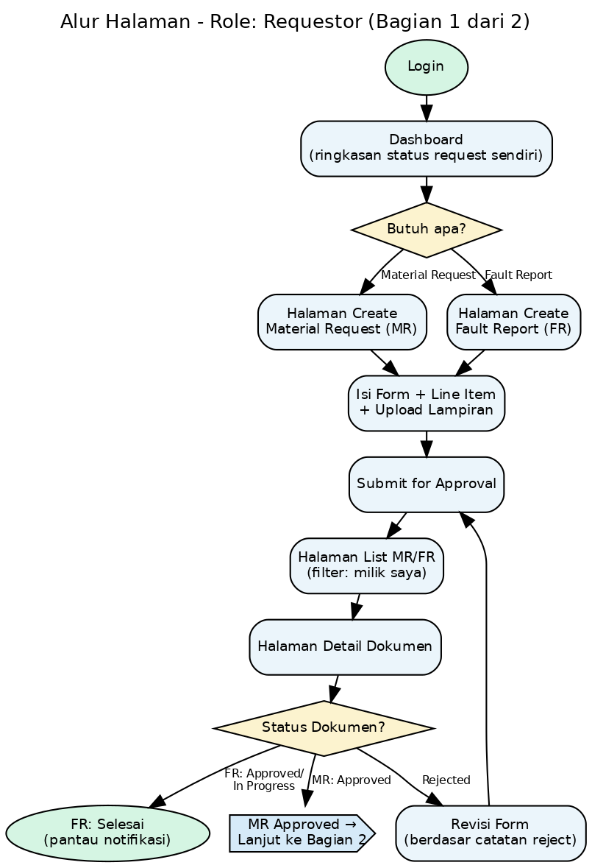
Gambar 5.1a — Alur Halaman Requestor (Bagian 1 dari 2)
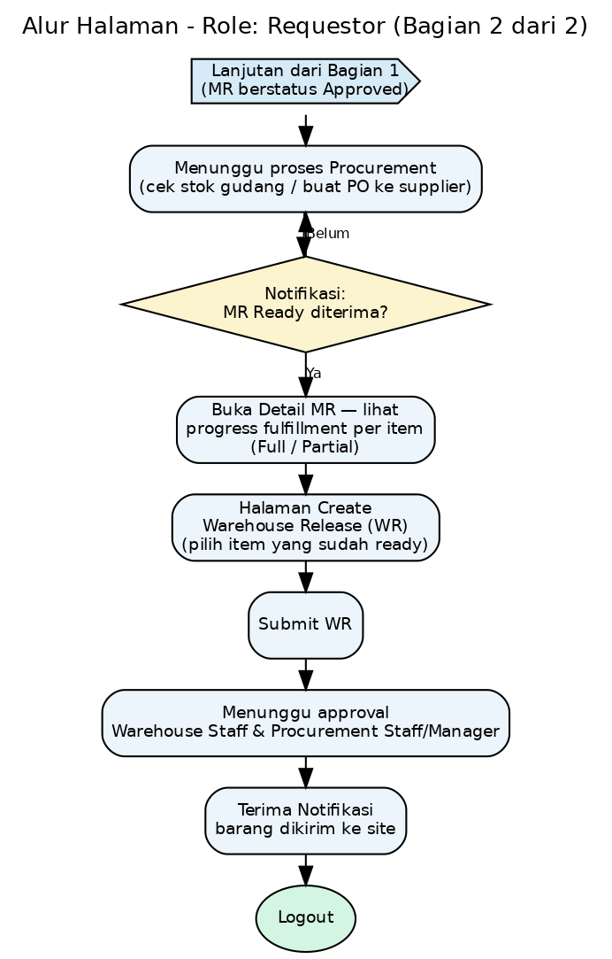
Gambar 5.1b — Alur Halaman Requestor (Bagian 2 dari 2)

5.2 Systems Engineer
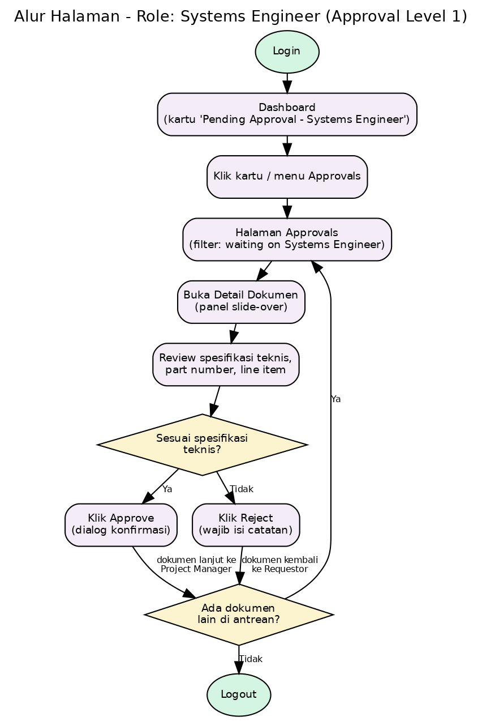
Gambar 5.2 — Alur Halaman Systems Engineer

5.3 Project Manager
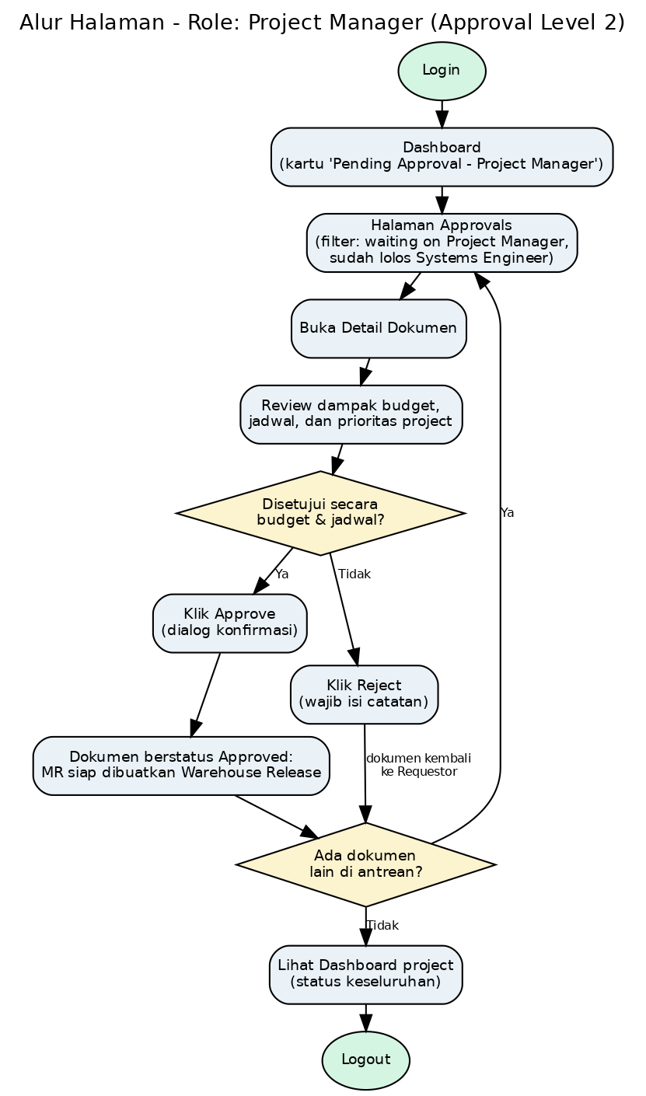
Gambar 5.3 — Alur Halaman Project Manager

5.4 Procurement Staff / Manager (Baru)
Role baru yang menjembatani MR yang sudah disetujui dengan ketersediaan barang: mencocokkan ke stok gudang, menerbitkan PO bila stok kurang, dan mengabarkan progres ke Requestor.
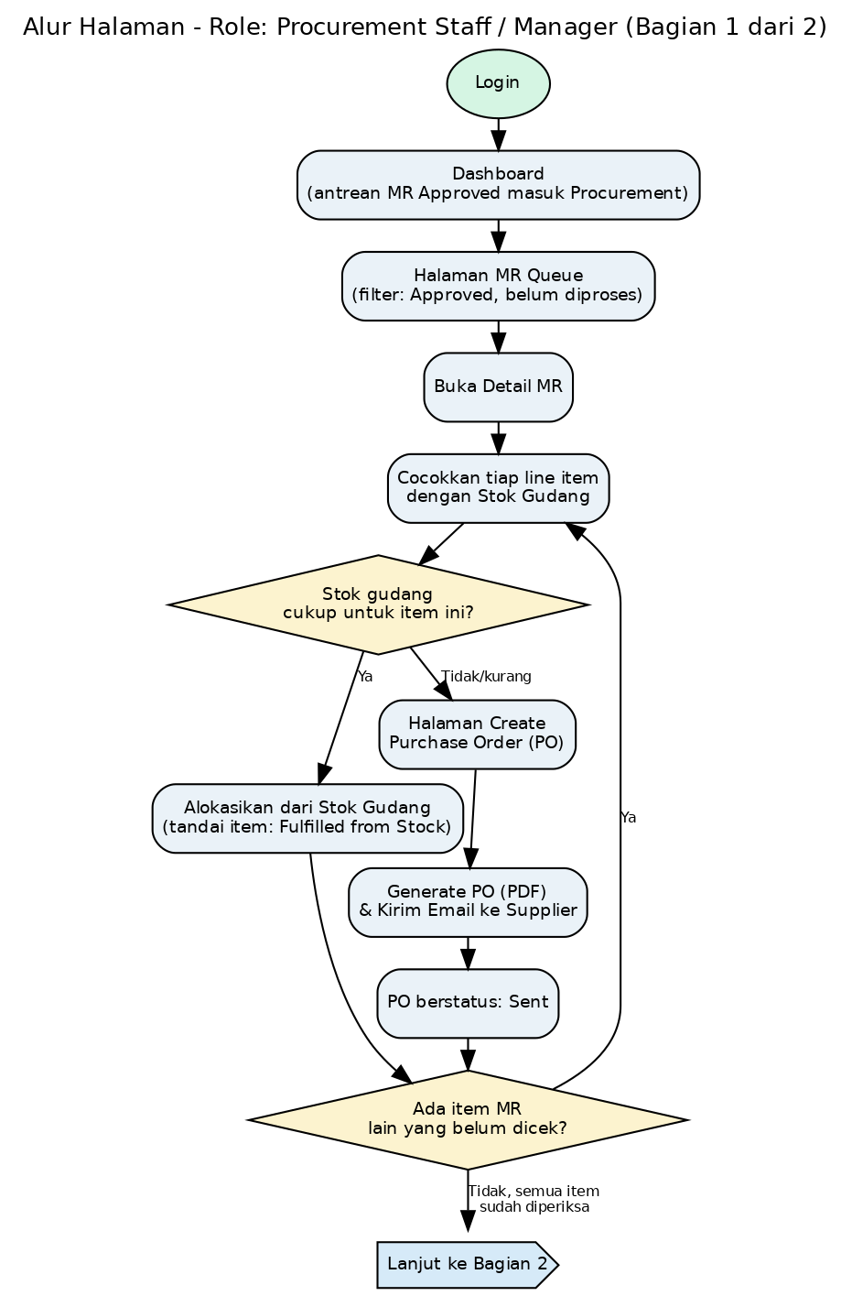
Gambar 5.4a — Alur Halaman Procurement Staff/Manager (Bagian 1 dari 2)
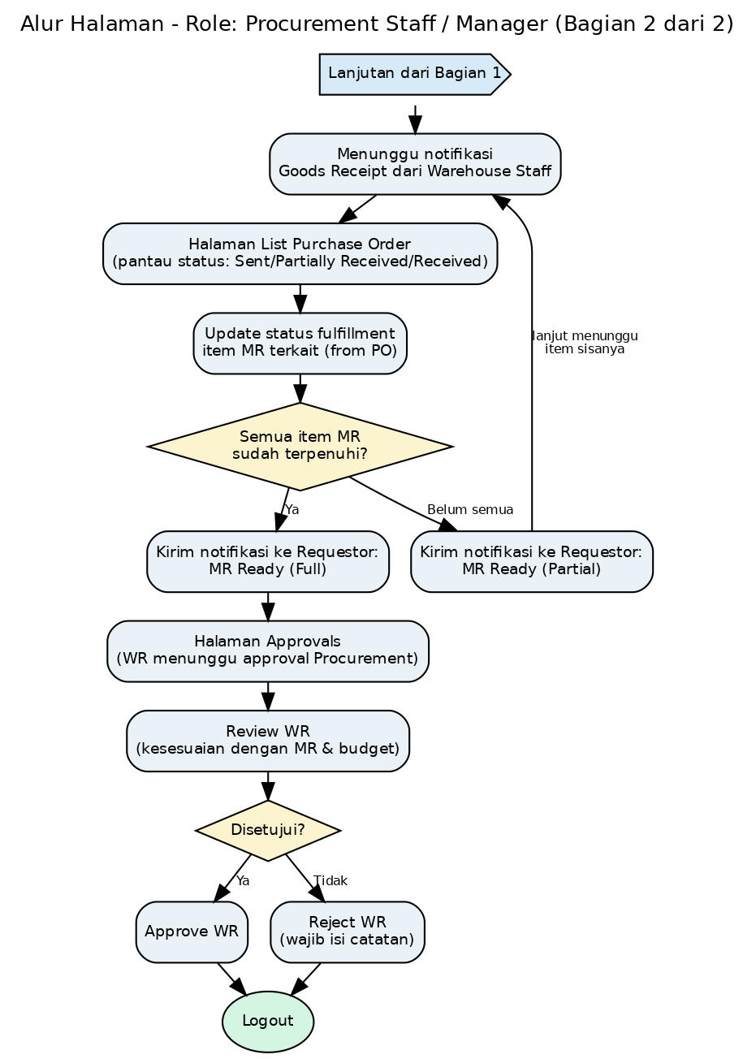
Gambar 5.4b — Alur Halaman Procurement Staff/Manager (Bagian 2 dari 2)

5.5 Warehouse / Store Staff
Perubahan pada revisi ini: Warehouse Staff tidak lagi membuat WR — perannya kini menerima barang (Goods Receipt), ikut menyetujui WR, dan mengeksekusi pengiriman setelah WR disetujui kedua pihak.
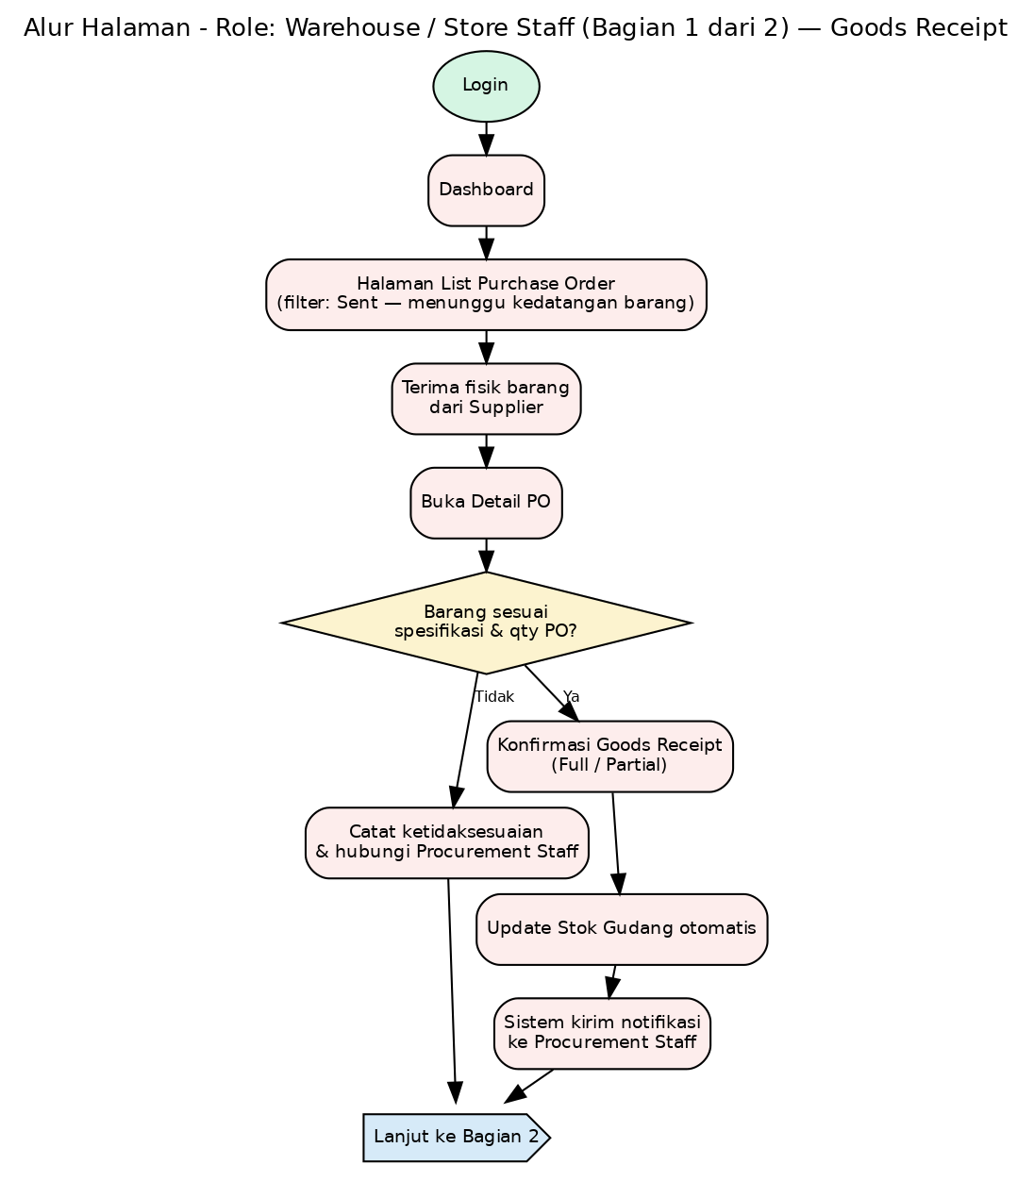
Gambar 5.5a — Alur Halaman Warehouse Staff (Bagian 1 dari 2) — Goods Receipt
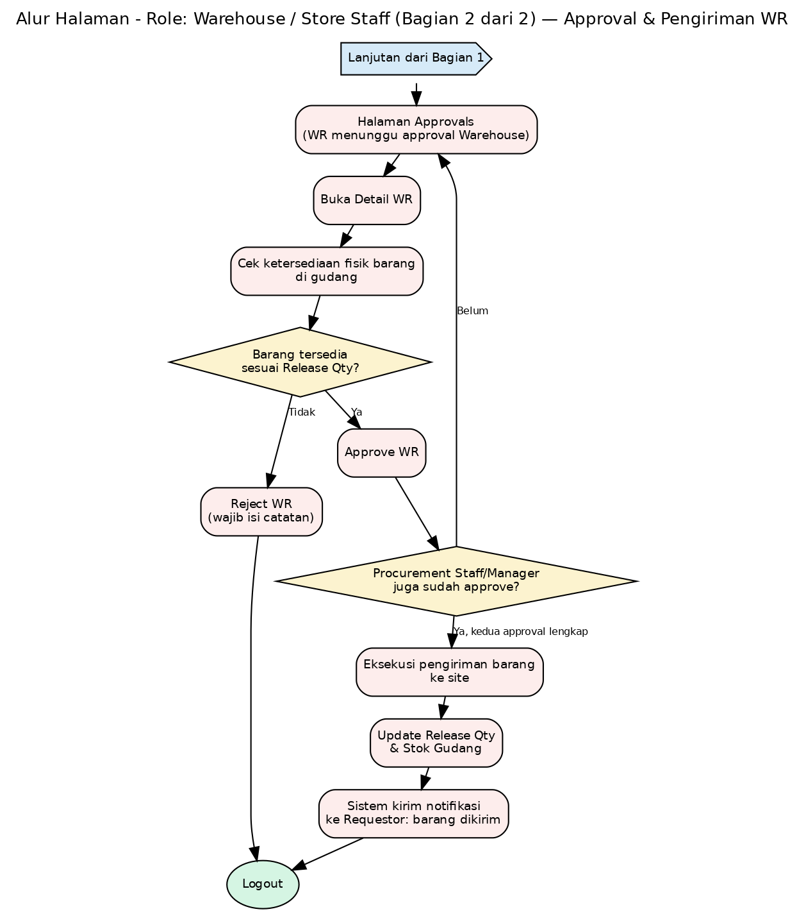
Gambar 5.5b — Alur Halaman Warehouse Staff (Bagian 2 dari 2) — Approval & Pengiriman

5.6 Document Control
Cakupan role ini sengaja dibuat sempit: hanya registrasi nomor dokumen (Doc. Control No) untuk Material Request yang sudah disetujui Project Manager. Bukan role Finance, tidak menangani WR/FR, dan tidak menandai dokumen selesai/Completed.
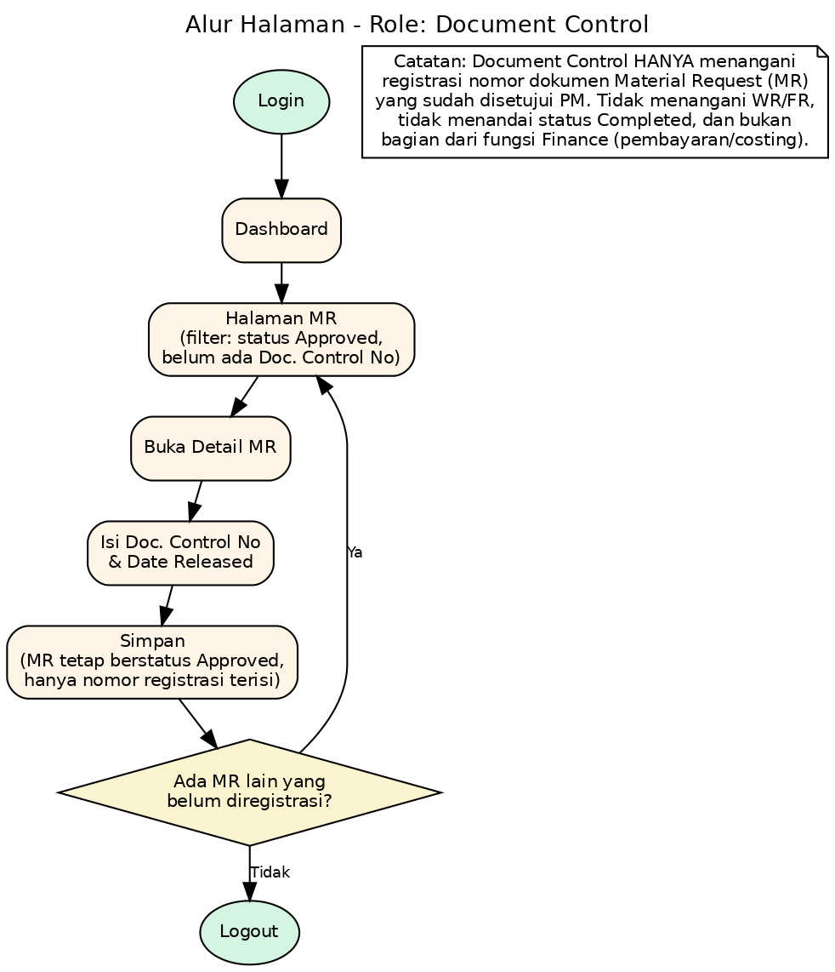
Gambar 5.6 — Alur Halaman Document Control

5.7 Management / Director
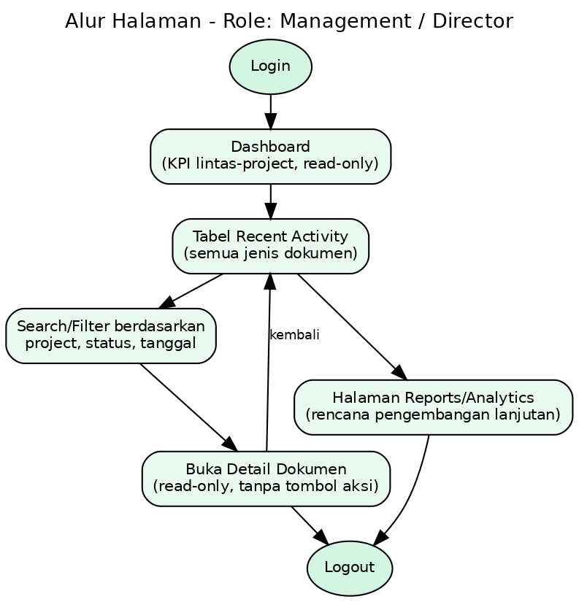
Gambar 5.7 — Alur Halaman Management / Director

6. Alur Lintas-Role End-to-End (Revisi)
Diagram tiga bagian berikut menggambarkan bagaimana satu dokumen (MR) berpindah antar halaman dan antar role sejak diajukan hingga barang diterima di site — mencakup jalur stok gudang, Purchase Order ke supplier, dan Goods Receipt yang sebelumnya belum tercakup. Warna node menandai role pemilik aksi; garis putus merah menandai jalur reject, garis panah biasa menandai jalur maju.

6.1 Bagian 1 — Persetujuan Material Request
Ditambahkan langkah Document Control (registrasi Doc. Control No) tepat setelah MR disetujui Project Manager — sebelum lanjut ke Procurement.
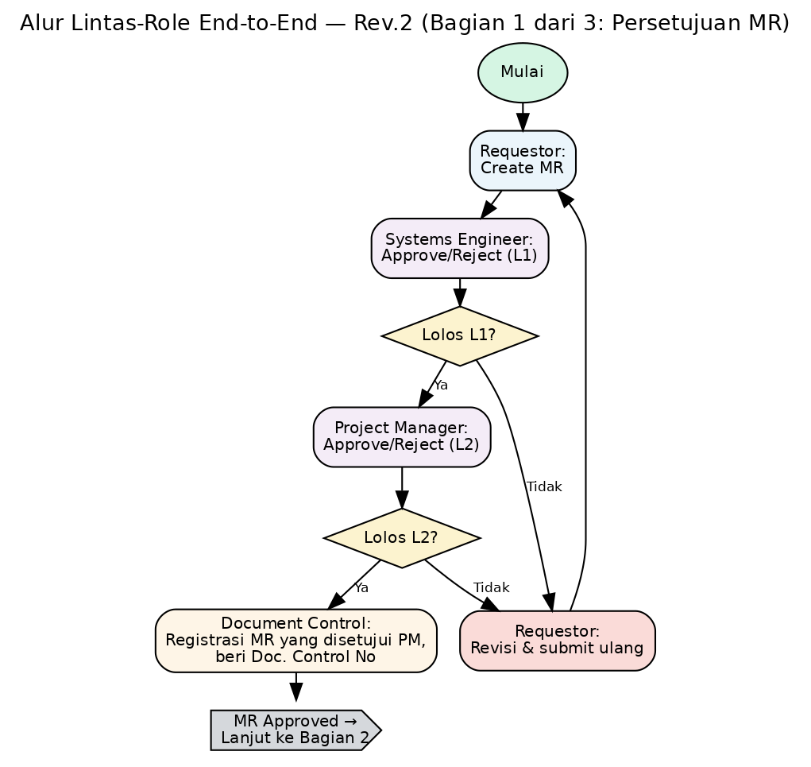
Gambar 6.1 — Alur Lintas-Role Bagian 1: Persetujuan MR (Systems Engineer → Project Manager → Document Control)

6.2 Bagian 2 — Stok, Purchase Order & Goods Receipt
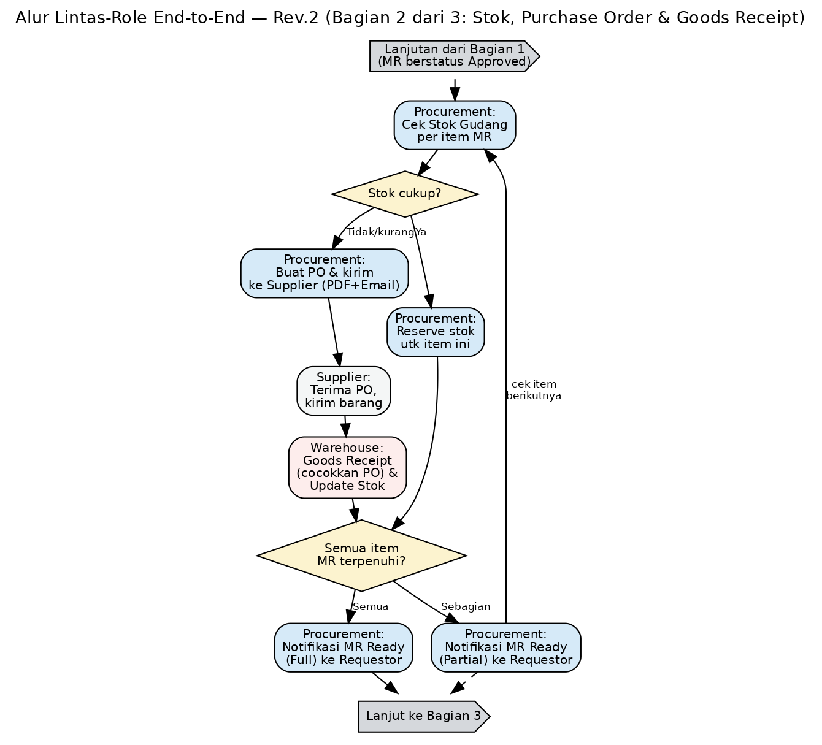
Gambar 6.2 — Alur Lintas-Role Bagian 2: Pencocokan Stok, PO ke Supplier, dan Goods Receipt

6.3 Bagian 3 — Warehouse Release sampai Selesai
Langkah Document Control TIDAK ada di bagian ini — registrasi Doc. Control No sudah selesai di Bagian 1 saat MR disetujui PM, bukan di akhir alur WR.
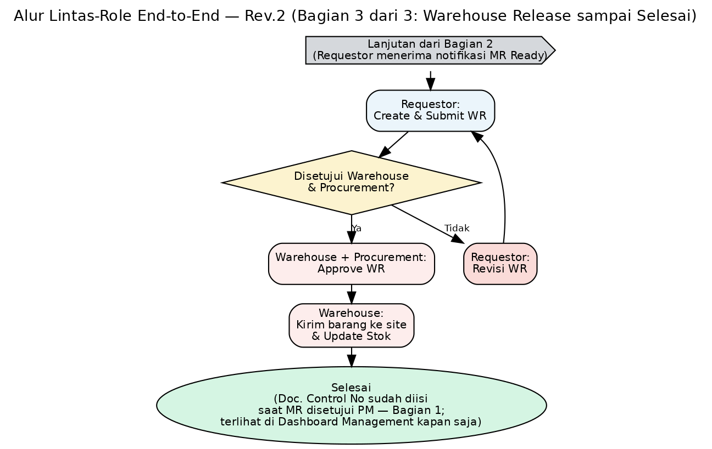
Gambar 6.3 — Alur Lintas-Role Bagian 3: Warehouse Release, Approval Ganda, dan Pengiriman

7. Rekomendasi Implementasi Tambahan
Selain rekomendasi RBAC umum pada dokumen sebelumnya, berikut pertimbangan teknis khusus untuk alur Procurement, PO, dan Goods Receipt:
- Simpan status fulfillment di level line item MR (Not Started / Reserved from Stock / PO Sent / Received / Ready), bukan hanya di level dokumen — status dokumen MR (Full/Partial Ready) dihitung otomatis dari agregasi status seluruh item.
- Purchase Order sebaiknya mendukung relasi one-to-many terhadap MR: satu PO bisa mencakup item dari beberapa MR sekaligus (konsolidasi ke vendor yang sama) — pertimbangkan struktur data PO Line yang mereferensikan MR Line asal.
- Generate PDF PO dan pengiriman email ke supplier sebaiknya diproses asinkron (job queue) agar tidak memblokir aksi user saat submit; sediakan status pengiriman email (terkirim/gagal) yang terlihat oleh Procurement Staff.
- Goods Receipt harus mendukung penerimaan parsial (partial receipt) per PO line, konsisten dengan pola Release Qty pada WR.
- Approval WR sebaiknya disimpan sebagai dua record approval terpisah (Warehouse, Procurement) dengan status independen, bukan satu flag boolean — memudahkan audit siapa menyetujui apa dan kapan.
- Notifikasi otomatis perlu dipicu pada: PO terkirim ke supplier, barang diterima (Goods Receipt), status MR berubah jadi Ready (Full/Partial), dan setiap keputusan approval WR.
- Pertimbangkan menambahkan nomor referensi silang (cross-reference) antara MR, PO, Goods Receipt, dan WR pada setiap dokumen agar mudah ditelusuri dari titik mana pun (traceability).

8. Penutup
Revisi ini melengkapi celah pada alur sebelumnya dengan menambahkan peran Procurement Staff/Manager dan seluruh proses pengadaan (stock matching, Purchase Order, Goods Receipt) yang menjembatani persetujuan Material Request dengan pengiriman barang ke site melalui Warehouse Release. Dokumen ini bersama prototipe UI dan dokumen perancangan sistem ERP menjadi tiga acuan utama bagi tim pengembang.

